**Пескобетон М-300 ОБЪЕКТ**

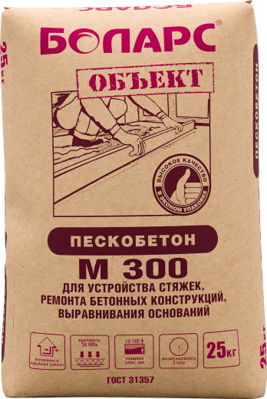

* Для устройства стяжек, ремонта бетонных конструкций
* Для устройства фундаментов
* Для выравнивания оснований
* Отлично выдерживает повышенные эксплуатационные нагрузки

Предназначен для первичного выравнивания горизонтальных оснований и изготовления высокопрочных стяжек пола в помещениях, подверженных повышенным эксплуатационным нагрузкам. Применяется для устройства фундаментов и отливок в качестве мелкозернистого бетона, а также устранения дефектов бетонных конструкций и заделки швов между бетонными перекрытиями.

Наносится ручным и машинным способом на бетонные, кирпичные, каменные поверхности, песчано-гравийные подушки под фундамент. Изготовлен на основе портландцемента, фракционированного кварцевого песка и модифицирующих добавок.

**Технические характеристики**

|  |  |
| --- | --- |
| Цвет | серый |
| Максимальная крупность наполнителя | 2,5 мм |
| Плотность затвердевшего раствора | 2000 – 2100 кг/м3 |
| Количество воды на 1 кг сухой смеси | 0,13 - 0,15 л |
| Толщина слоя | 10 - 100 мм |
| Расход при толщине слоя 10 мм | 18 – 20 кг/м2 |
| Время пригодности раствора к работе | 2 часа |
| Рабочее хождение | через 48 часов |
| Дальнейшие отделочные работы | через 72 часа |
| Прочность при сжатии | не менее 30 МПа |
| Температура проведения работ | +5°С...+30°С |
| Температура эксплуатации | -40°С...+60°С |
| Морозостойкость | не менее 50 циклов |

**Фасовка и хранение**

Поставляется в многослойных бумажных мешках по 25 кг. Срок хранения в сухом помещении в ненарушенной заводской упаковке - 12 месяцев с момента изготовления. Допускается хранить при отрицательных температурах.